## 小米便签开源代码的泛读报告

### 列出小米便签中的类及各类的主要作用

**表1 小米便签的代码构成及主要作用**

|  |  |  |  |
| --- | --- | --- | --- |
| **包** | **子包** | **类** | **主要作用** |
| data |  | contact | **联系人数据库** |
| Notes | **便签数据库**，用于记录便签相关属性和数据 |
| NotesDatabaseHelper | **数据库帮助类**，用于辅助创建、处理数据库的条目 |
| NotesProvider |  |
| Gtask | data | MetaData |  |
| Node |  |
| SqlData |  |
| SqlNode |  |
| Task |  |
| TaskList |  |
| exception | ActionFailureException |  |
| NetworkFailureException |  |
| remote | GTaskASyncTask |  |
| GTaskClient | gtask登录控制以及接收界面层的用户请求，与模型层、数据库层进行交互 |
| GTaskManager | 便签同步 |
| GTaskSyncService | Service和synchronize的处理 |
| model |  | Note | 对于单个便签进行建模 |
| WorkingNote | 便签的各个功能实现 |
| tool |  | BackupUtils | 生成便签的备份,将便签导出为可读的文件 |
| DataUtils | 对便签的删除，移动以及查找操作 |
| GTaskStringUtils | 设置了各种参数的值 |
| ResourceParser | 便签的文字，颜色，风格资源设置 |
| ui |  | AlarmAlertActivity | 闹钟提醒界面 |
| AlarmInitReceiver | 闹钟启动消息接收器 |
| AlarmReceiver | 闹钟提醒接收器 |
| DateTimePicker | 设置提醒时间的部件 |
| DateTimePickerDialog |  |
| DropdownMenu |  |
| FoldersListAdapter |  |
| NoteEditActivity |  |
| NoteEditText |  |
| NoteItemData |  |
| NotesListActivity |  |
| NotesListAdapter |  |
| NotesListItem |  |
| NotesPreferenceActivity |  |
| widget |  | NoteWidgetProvider |  |
| NoteWidgetProvider_2x |  |
| NoteWidgetProvider_4x |  |

### 类间关系图

根据小米便签的开源代码，绘制其体系结构图(见如图1）

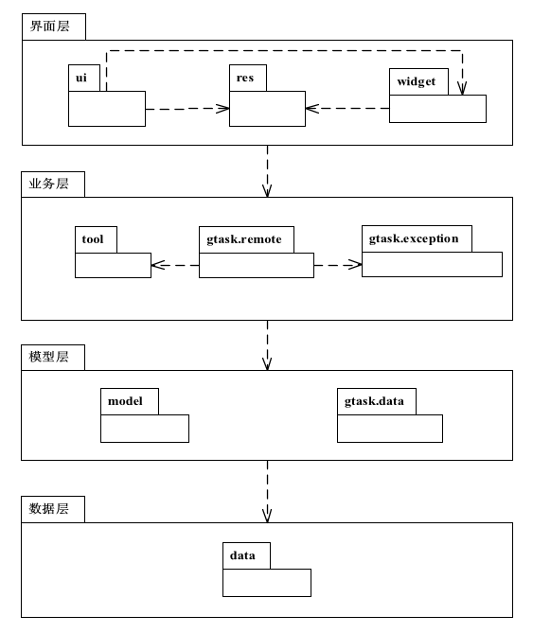

**图1. 小米便签体系结构图**

下图进一步描述了各个包中类间的关系。

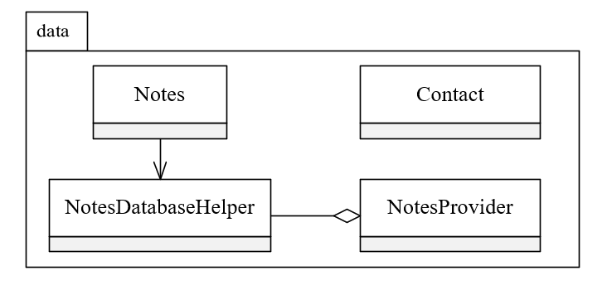

**图2. data包中类间的关系图**



**图3. gtask包中类间的关系图**

model

note

WorkingNote

**图4. model包中类间的关系图**



**图5. widget包中类间的关系图**



**图6. ui包中类间的关系图**

### 列出小米便签的基本功能

根据对小米便签代码的阅读和功能的理解，下图描述了小米便签的整体功能框架（如图7）。

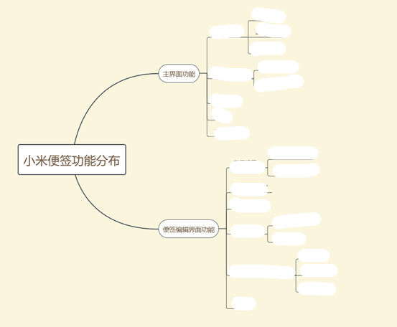

**图7. 小米便签的功能分类**

1. **功能1：新建/删除/移动便签**

* 新建便签：通过小米便签软件的主界面下方的“写便签”快捷键和文件夹、便签视图下的选项“新建便签”可以在当前目录创建一个便签并打开进入文本编辑。其中主界面下的快速创建方式可以迅速创建一个待编辑的便签，用于满足临时迅速记录的需求。
* 删除便签：菜单中可以选择删除这个便签，选择删除后会出行确定框进行确定
* 移动便签：

1. **功能2：编辑便签**

* 新建便签后，在出现的文本框中可以对便签的内容进行编辑

1. **功能3：设置便签的文字的大小和颜色**

* 菜单中，可以对于便签文本的字体大小和颜色进行设置

1. **功能4：** 便签搜索

**根据关键字搜索相关的包括内容的便签**

1. **功能5：便签导出**

* 可以将便签的内容导出成一个可读文件

1. **功能6：gtask登录设置便签同步**

* 把便签同步到gtask，可以将便签保存在云端永不丢失，但是同步之前要先登录gtask

1. **功能7：便签列表视图**

* 可以把便签的以列表的形式展示出来，每一项都截取了便签中的一句/一段

1. **功能8：新建分类文件夹**

* 建立文本夹，将便签分类存入文本夹

1. **功能9：批量删除/移动便签**

* 长按便签，可以通过勾选便签批量处理

1. **功能10：便签设置闹钟，提醒**

* **当记录了一个比较重要的事情，可以定时提醒，到时候会有一个类似闹钟提醒的功能提醒。**

1. **功能11：保存便签**

* 将更改的便签保存，后台会判断是否值得保存

1. **功能12：分享**

### 软件功能与类间的对应关系

|  |  |  |  |
| --- | --- | --- | --- |
| **序号** | **功能名称** | **实现模块** | **实现方法** |
| 1 | 新建便签 | NoteEditActivity | createNewNote() |
| 2 | 删除便签 |  |  |
| 3 | 移动便签 | DateUtils | moveNoteToFoler() |
| 4 | 设置便签字体大小和颜色 | ResourceParser | getResourcesSize() |
| 5 | 编辑便签 |  |  |
| 6 | 便签搜索 | DateUtils |  |
| 7 | 便签同步 | Gtask.remote |  |
| 8 | 便签导出 | Backuputils | exportToText() |
| 9 | 便签视图列表 |  |  |
| 10 | 新建分类文件夹 | DateUtils |  |
| 11 | 批量删除便签 | DateUtils | batchDeleteNotes() |
| 12 | 批量移动便签 | DateUtils | batchMoveToFolder() |
| 13 | 便签闹钟，提醒 |  |  |
| 14 | 保存便签 | WorkingNote | saveNote() |
| 15 | 便签分享 |  |  |
| 16 |  |  |  |
| 17 |  |  |  |
| 18 |  |  |  |
| 19 |  |  |  |

### 收获

* 在进行小米便签运行环境配置（Eclipse、AndroidStudio）的过程中掌握了多种插件的使用，这些插件可以大大提高代码分析的效率；
* XXXXXXXXXXXXXXXXXXXXXX；
* XXXXXXXXXXXXXXXXXXXXXXXX。

### 存在的问题

* 由于对Java语言和Andriod开发的架构不够熟悉，在阅读代码中存在很多障碍，导致对代码具体理解不够清晰，需要在精读过程中加深理解；
* XXXXXXXXXXXXXXXXXXXXXXXXXXX。